PARA FAZER UMA MIGRAÇÃO E UPGRADE DE UM ORACLE 11.2.0.1 64BITS PARA 11.2.0.2

1 – Vai para o diretório de onde se encontra o 11.2.0.2 instalador e instale apenas o software num diretório home diferente do existente:

ATUAL: d:\oracle\product\11.2.0\dbhome_1
FUTURO: d:\oracle\product\11.2.0.2\dbhome_1

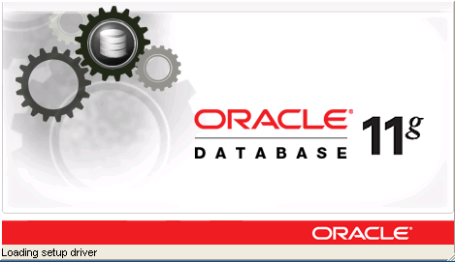

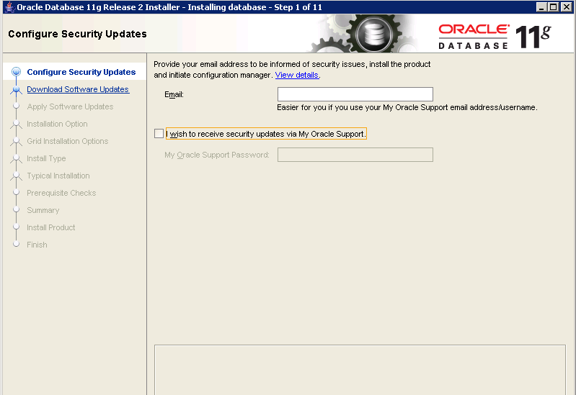

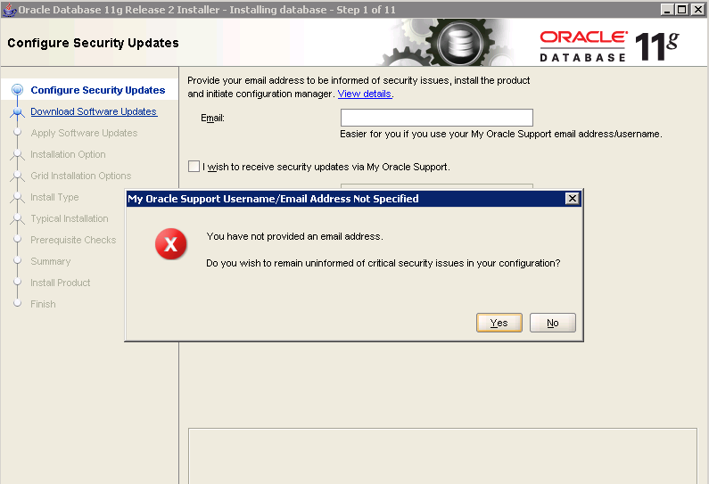

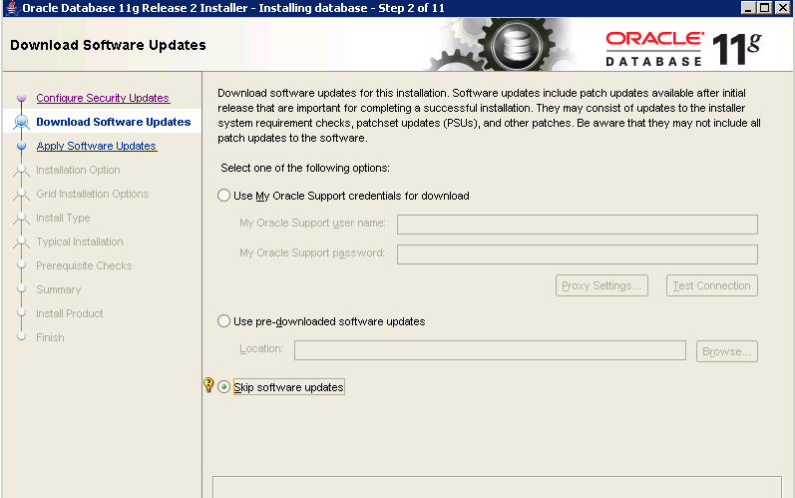

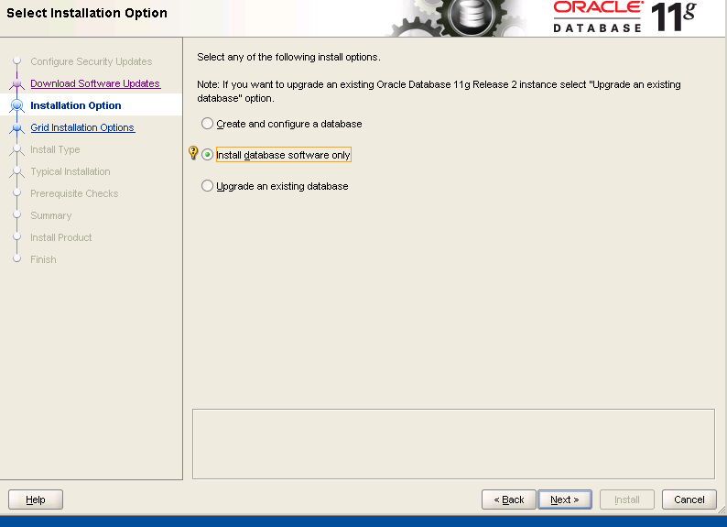

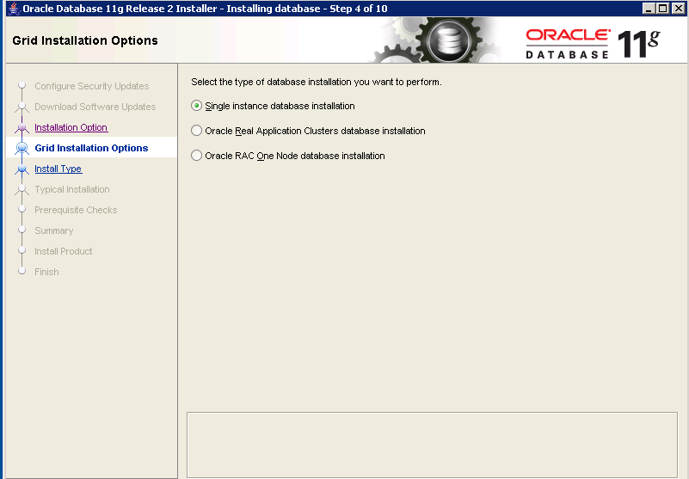

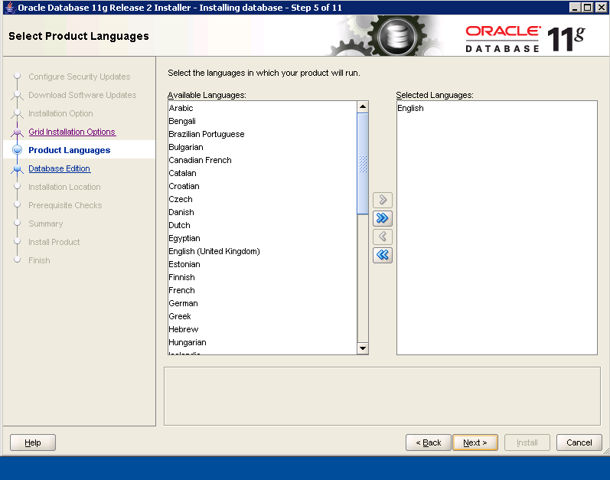

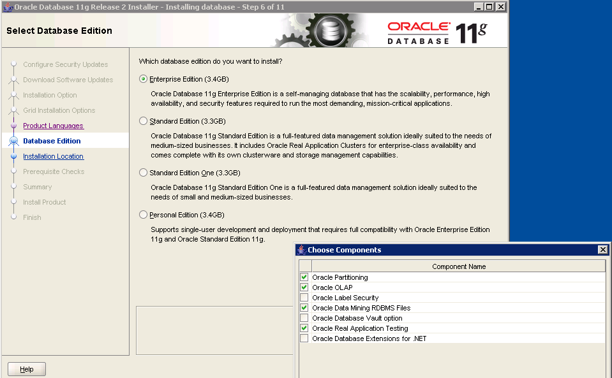

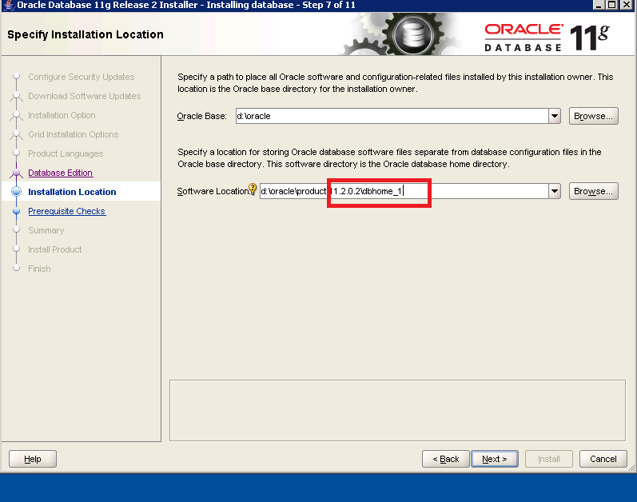

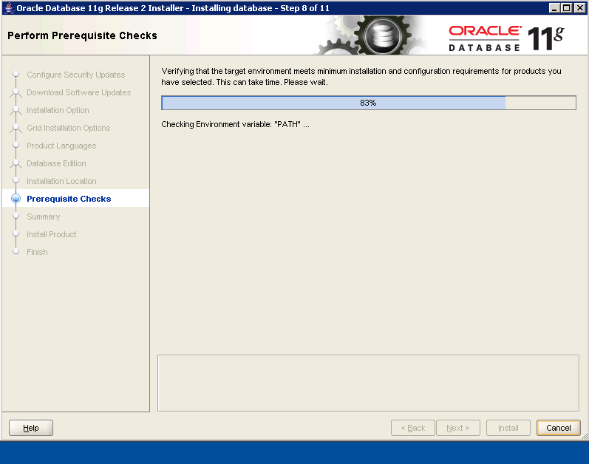

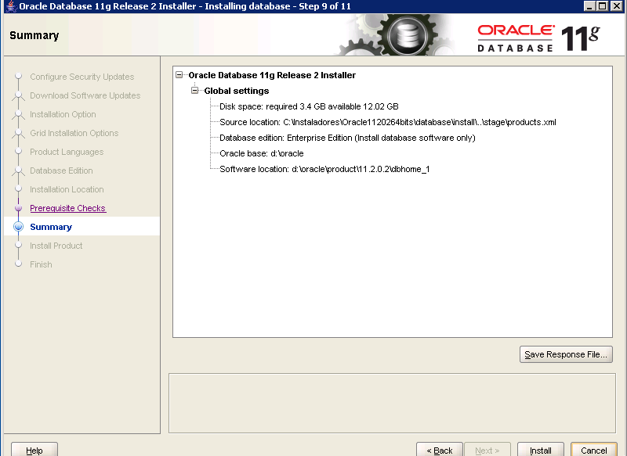

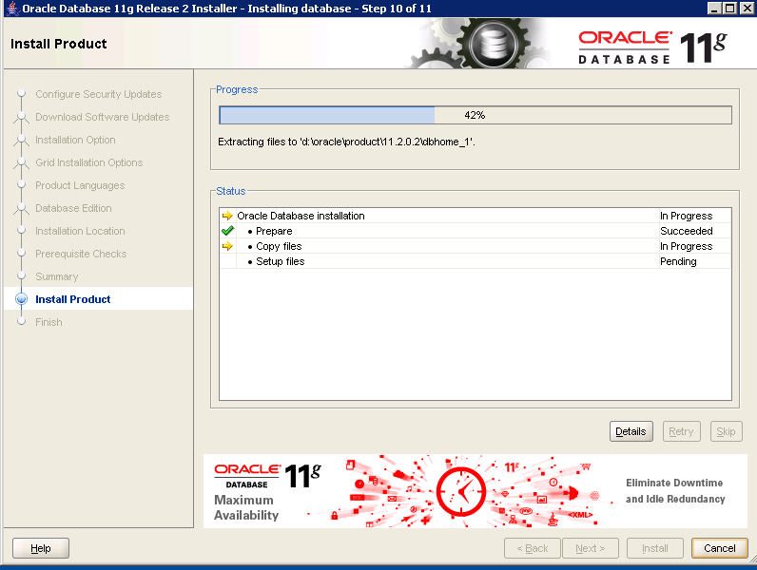

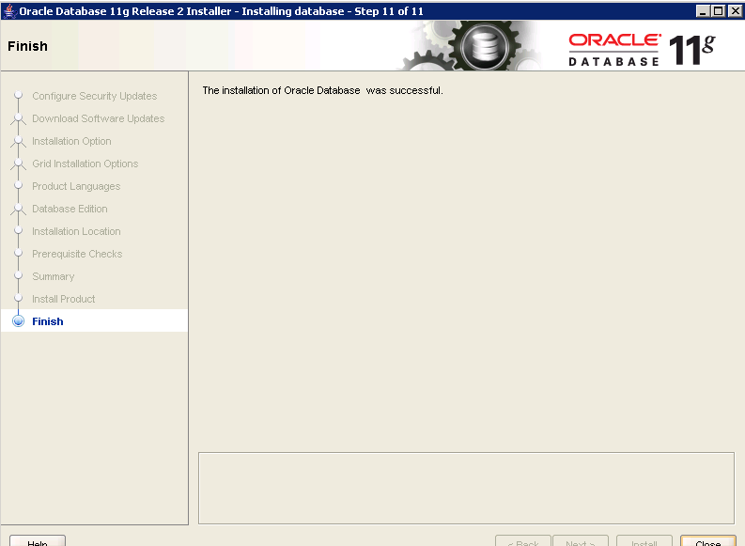
2 – Copia e adapte o SQL* NET files
Copie os arquivos do diretório : d:\oracle\product\11.2.0\dbhome_1\network\admin
Para d:\oracle\product\11.2.02\dbhome_1\network\admin
Editar listener.ora:
Mudar o ORACLE_HOME para d:\oracle\product\11.2.0\dbhome_1

3 - Antes de atualizar o DATABASE, faça um backup full , ou seja , da máquina inteira se possível:

1 – SOFTWARE
2 – DATABASE

4 - Vai para as variáveis de ambientes e faça o seguinte:

SYSTEM PROPERTIES – remova os variáveis de ambientes ORACLE_HOME e TNS_ADMIN
No PATH, remova o novo ORACLE_HOME d:\oracle\product\11.2.0.2\dbhome_1 e mantenha o ORACLE_HOME velho d:\oracle\product\11.2.0\dbhome_1:

ATUAL: d:\oracle\product\11.2.0\dbhome_1
FUTURO: d:\oracle\product\11.2.0.2\dbhome_1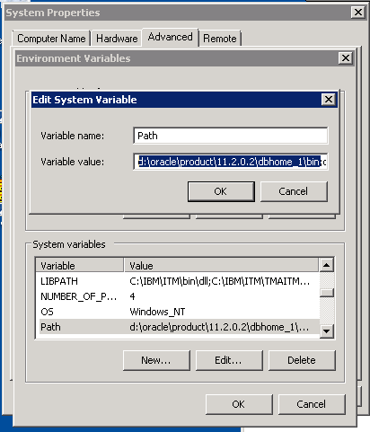

4 – Agora faça um LOG OFF e RE-LOGIN:
5 – Mudar o registro do ORA_VWSHM_AUTOSTART para MANUAL ou FALSE:
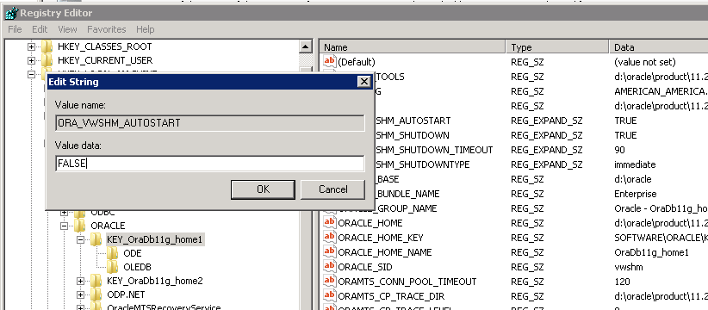

6 – Agora vamos iniciar o ORACLE DATABASE UPGRADE ASSISTANT(DBUA) que fica no novo HOME DO ORACLE: START menu

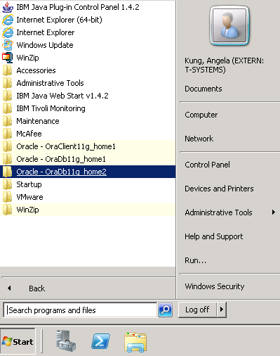

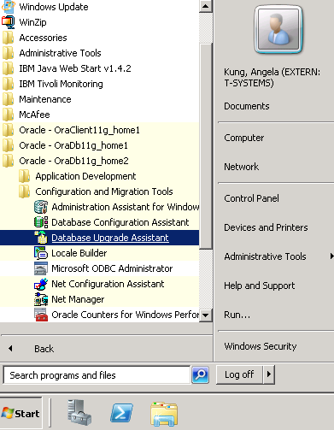

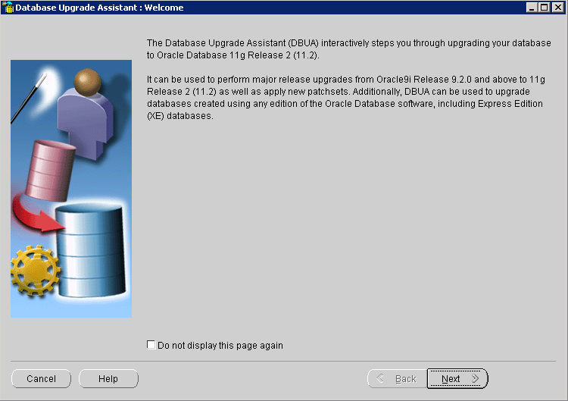

Agora escolha o diretório ORACLE HOME que você quer fazer upgrade para 11.2.0.2, e coloca a senha do sys:
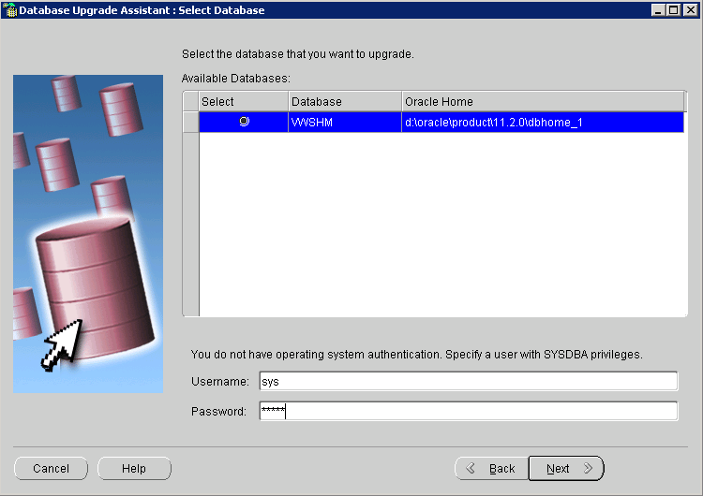
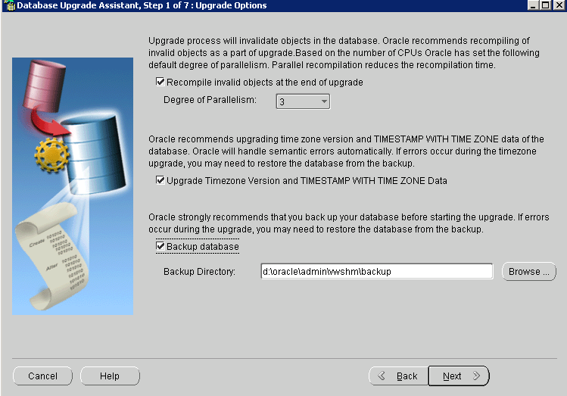

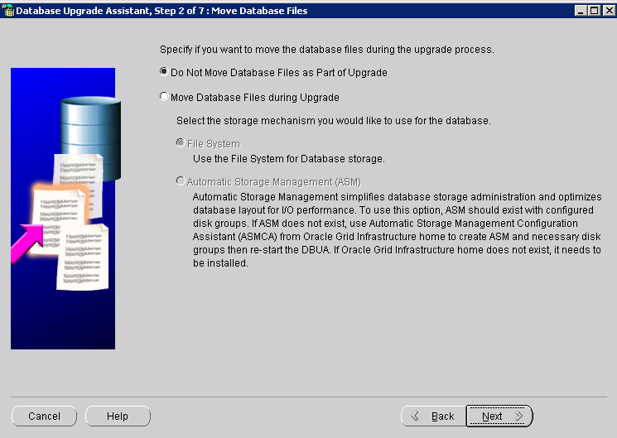

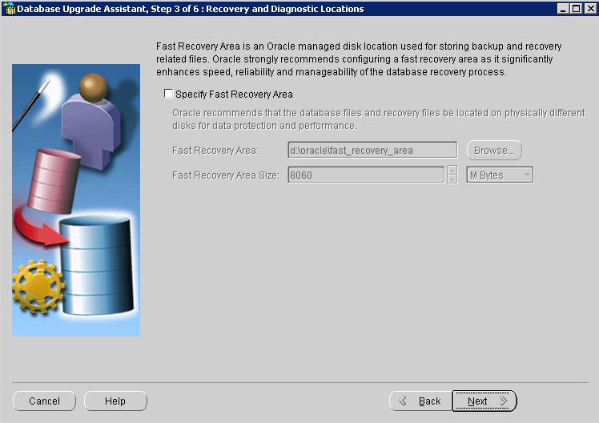

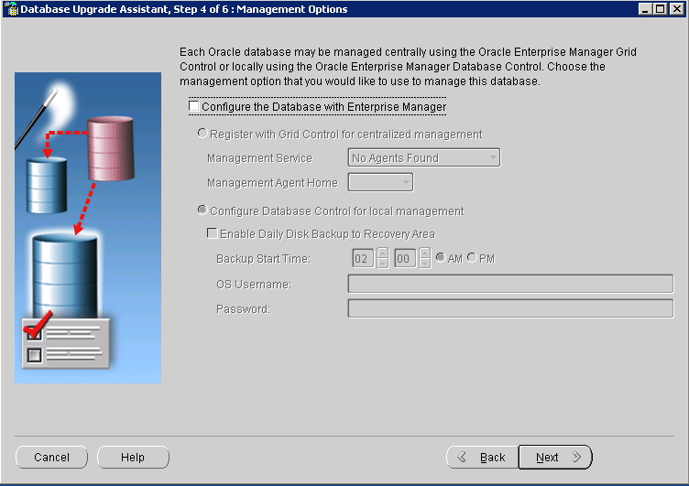

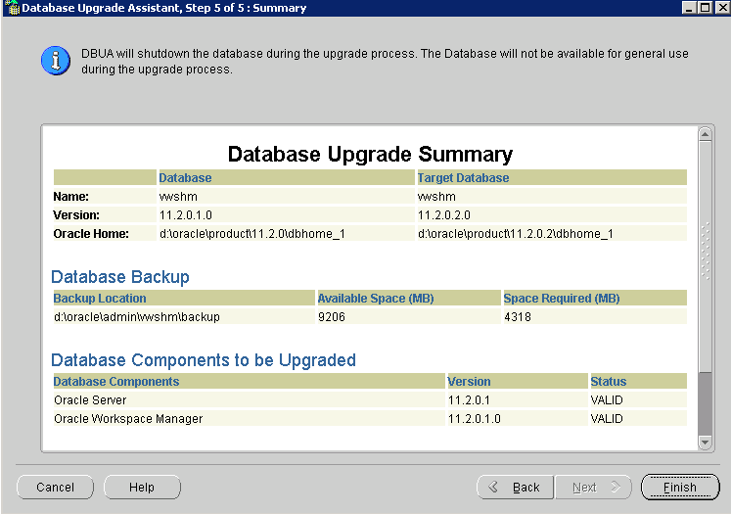

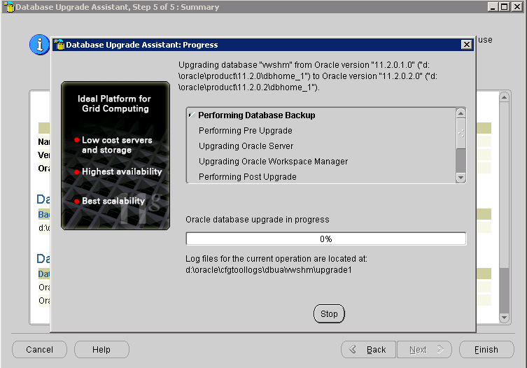

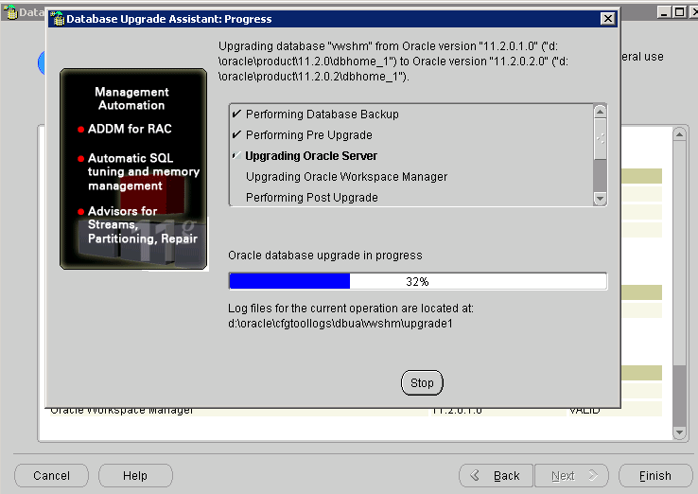

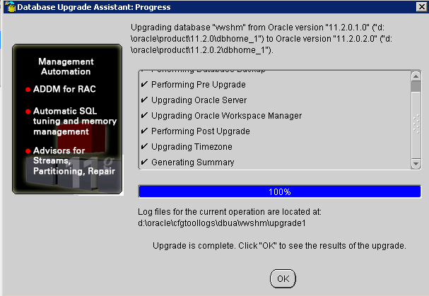

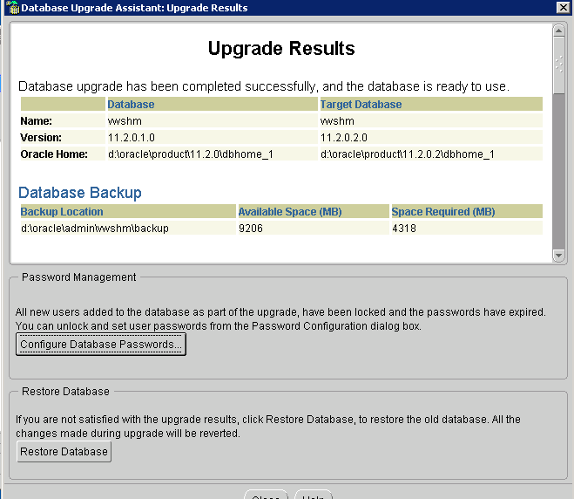

7 – Agora troca todos os variáveis de ambiente
- Crie um novo variável de ambiente : ORACLE_HOME= d:\oracle\product\11.2.0.2\dbhome_1
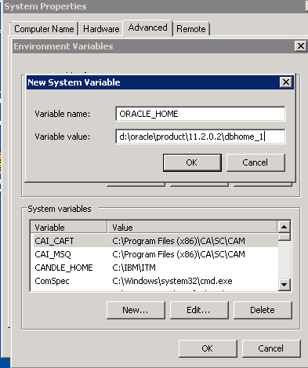
- Adicione no variável do path d:\oracle\product\11.2.0.2\dbhome_1\bin e remove o valor antigo d:\oracle\product\11.2.0\dbhome_1\bin

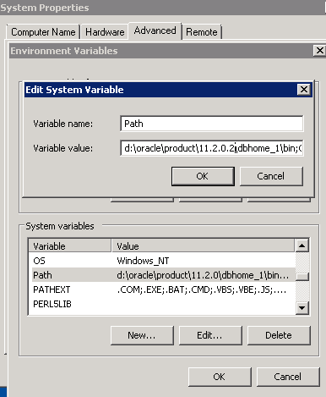

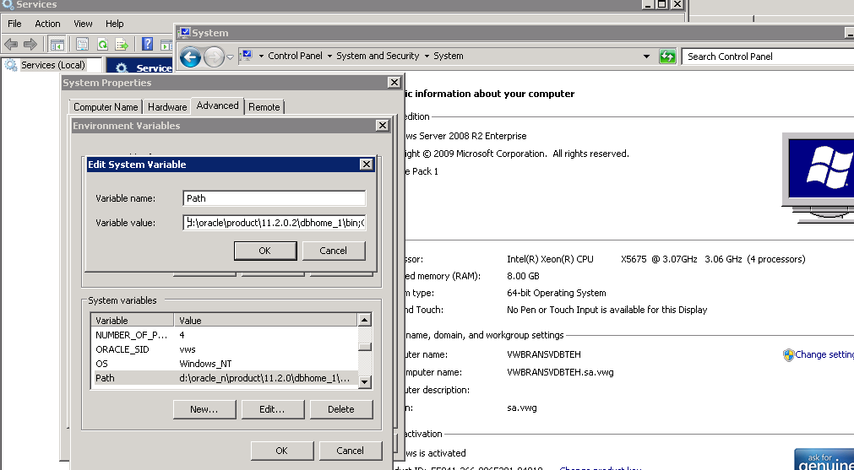

Se tiver algo apontado para o antigo ORACLE_Home É PRA APONTAR PARA O NOVO

8 – Crear um novo serviço de listener:
Pare o serviço de listener antigo:
Abra o comand DOS e vai até o home novo: d:\oracle\product\11.2.0.2\dbhome_1\bin\

Lsnrctl start

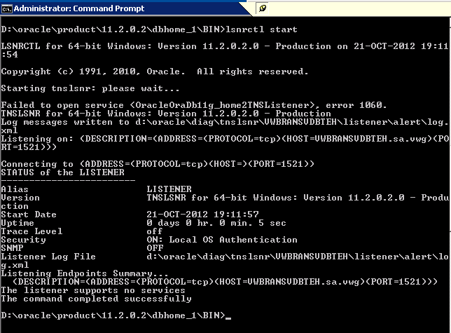
11- verifique o status do listener :

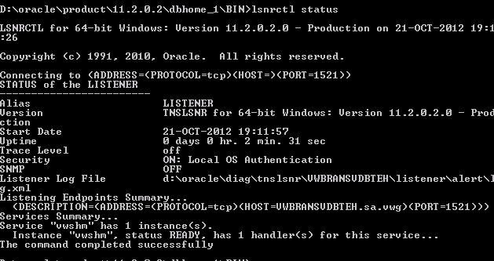

12- Setar o valor do startup do listener para “automatic”:

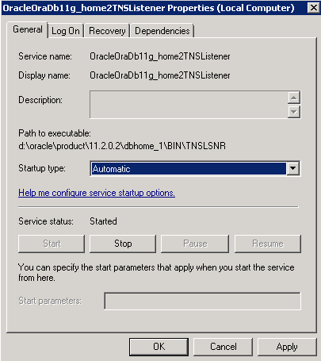

14 – Mude o valor do register startup do AUTOSTART para manual

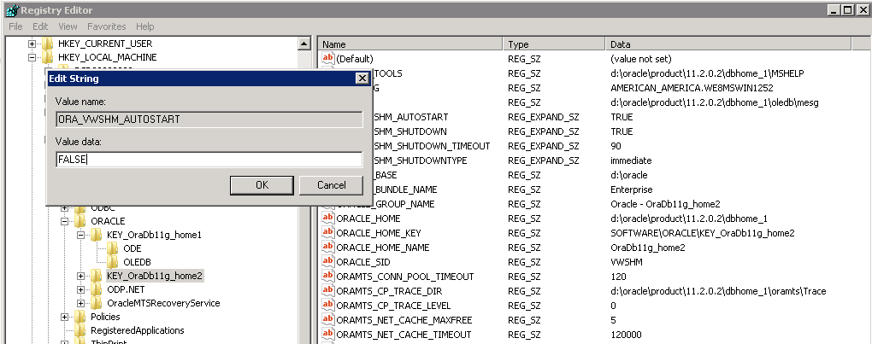

15 – Agora delete o software antigo o 11.2.0.1:
A – Stop database
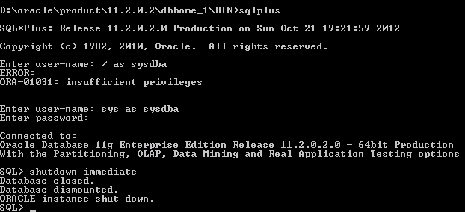

16 - Pare o serviço Distributed Transaction Coordinator

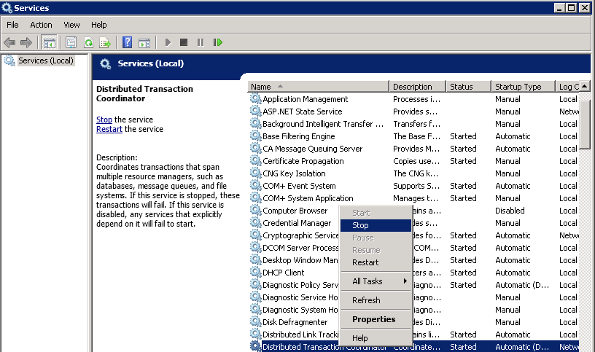

17 – Pare os serviços antigos:

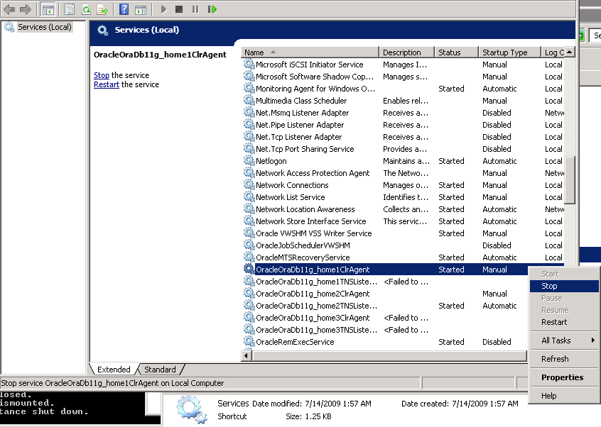

18 – Starta o Oracle Universal Installer do START MENU Oracle – OraDb11g_home2 Oracle Installation Products
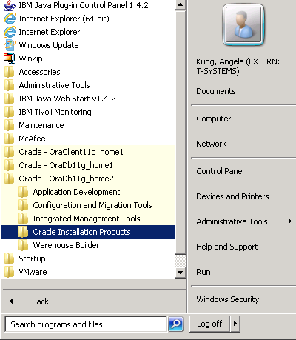

19- Clique em Desinstall Products:
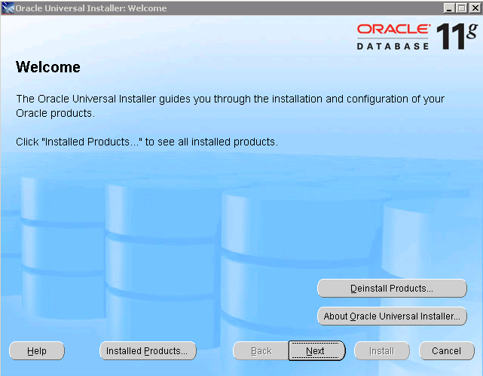

20 – Escolha o Oracle_home antigo e clique em Remove:

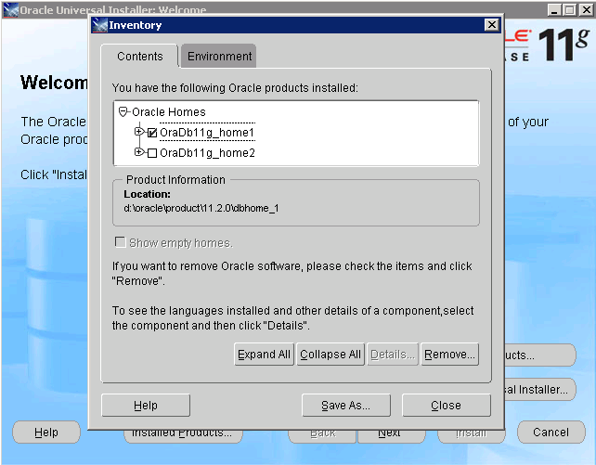

21- Rode o que ele está solicitando no ORACLE HOME antigo:

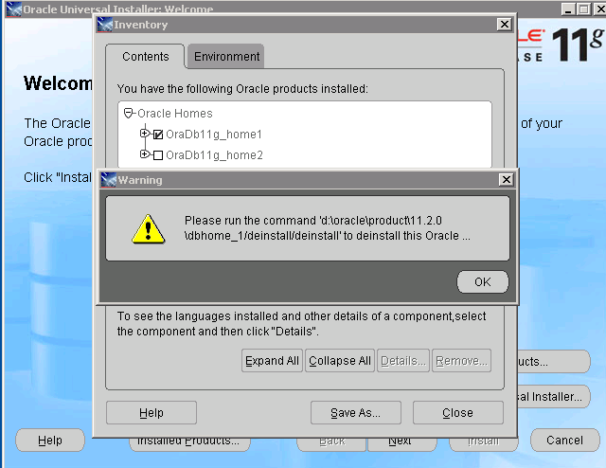

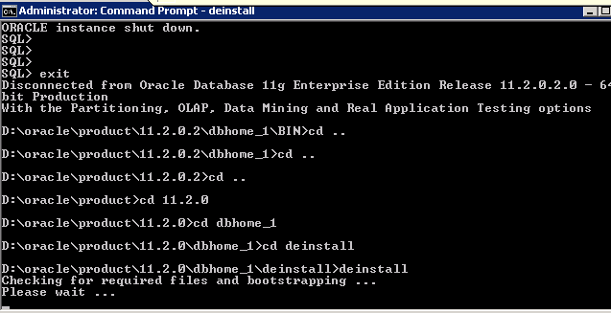

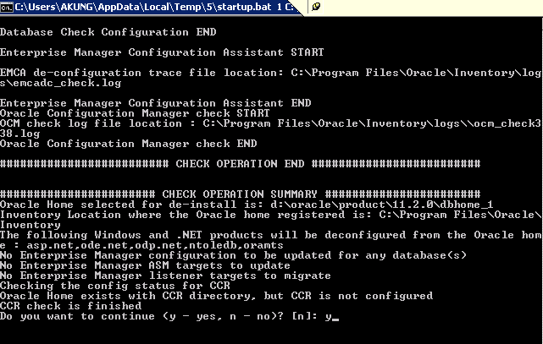

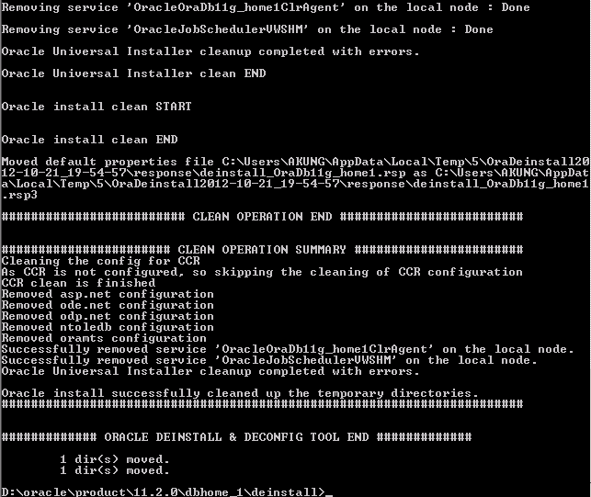

22- Se ainda não conseguir excluir tudo então clique em todos os itens do ORACLE_HOME antigo e clique no botão REMOVE:

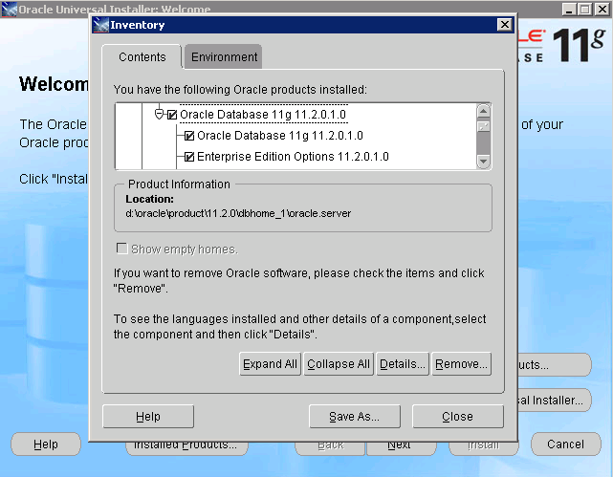
23 – Agora clique na opção YES:

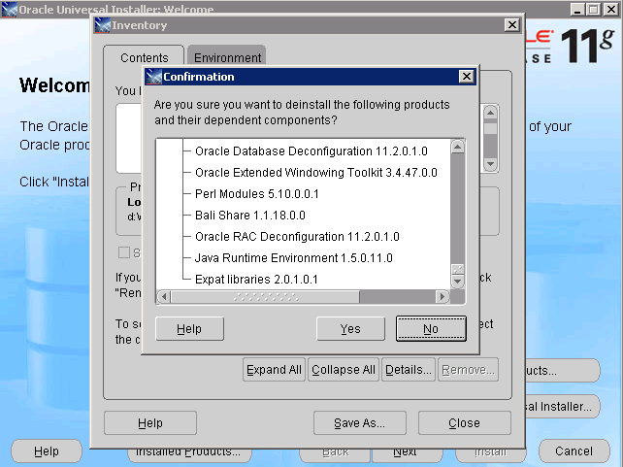

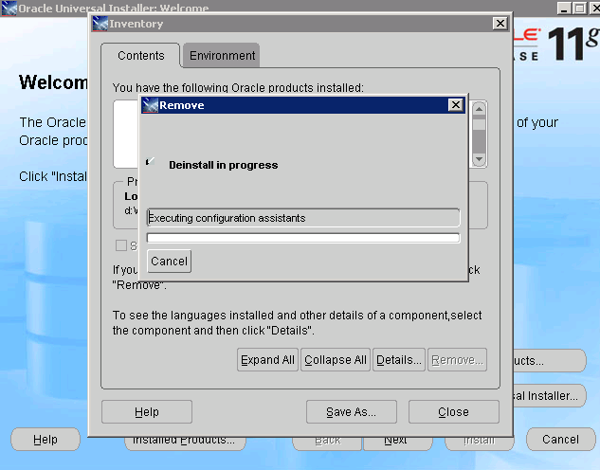

26 – Start no serviço “Distributed Transaction Coordinator”

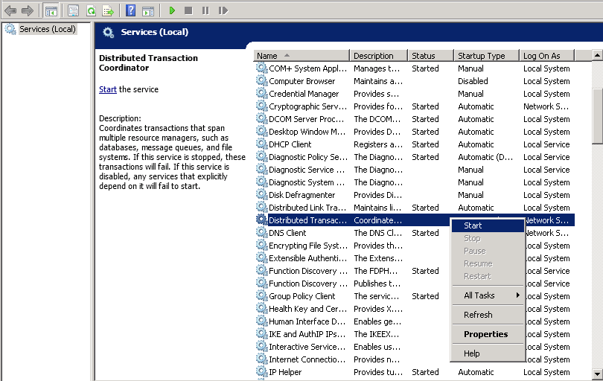
2 7 – Startar o banco de dados

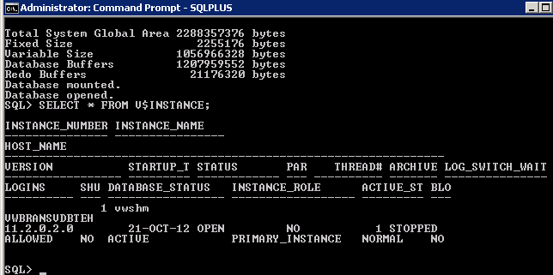

28 – Dê um restart no servidor:

Quando voltar vai até no service do servidor veja se sumiu os outros serviços de Oracle da versão anterior e só ficou o novo:

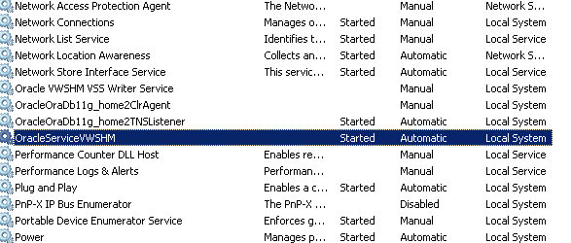

29 – Sempre sobra alguma coisa, com isso, deleta os “lixos” que sobraram da versão antiga: Exemplo vai no regedit se encontrar coisa do ORACLE_HOME antigo pode deletar:

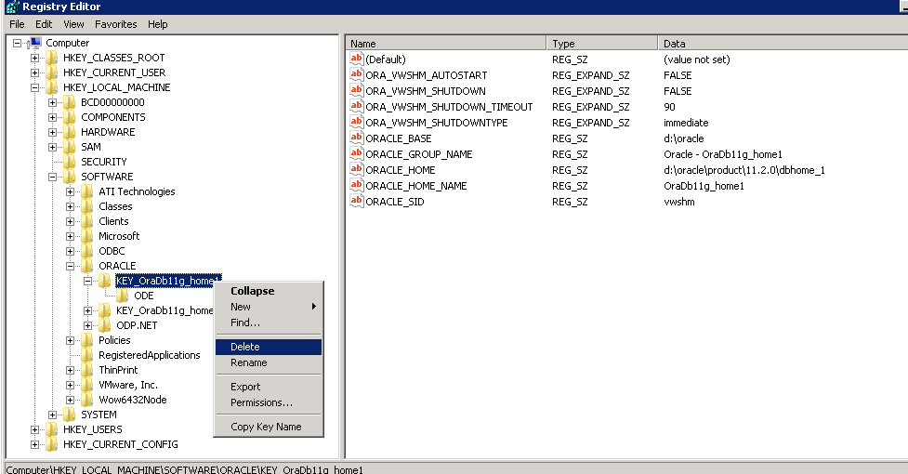

30 – Faça um backup de todo o ambiente

